СКОРОСТЬ ГОНОЧНОЙ МАШИНЫ
На графике показано, как изменялась скорость гоночной машины, когда она проходила второй круг по трёхкилометровой кольцевой трассе без подъёмов и спусков.
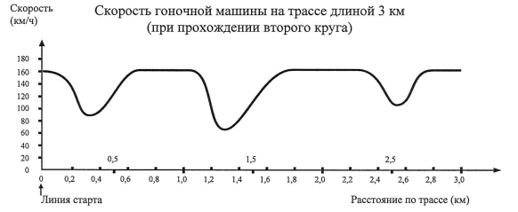
Вопрос 1. СКОРОСТЬ ГОНОЧНОЙ МАШИНЫ
Чему равно расстояние от линии старта до начала самого длинного прямолинейного участка трассы?
А 0,5 км В 1,5 км С 2,3 км D 2,6 км
Вопрос 2. СКОРОСТЬ ГОНОЧНОЙ МАШИНЫ
В каком месте трассы скорость машины была наименьшей при прохождении второго круга?
А На линии старта.
В. Примерно на отметке 0,8 км.
С Примерно на отметке 1,3 км.
D Примерно посередине трассы.
Вопрос 3. СКОРОСТЬ ГОНОЧНОЙ МАШИНЫ
Что можно сказать о скорости машины при прохождении трассы между отметками 2,6 км и 2,8 км?
А Скорость машины оставалась постоянной.
В Скорость машины увеличивалась.
С Скорость машины уменьшалась.
D По данному графику невозможно определить изменение скорости машины.
Вопрос 4. СКОРОСТЬ ГОНОЧНОЙ МАШИНЫ
Ниже изображены пять различных по форме гоночных трасс.
По какой из этих трасс ехала гоночная машина, график скорости которой приведен ранее?
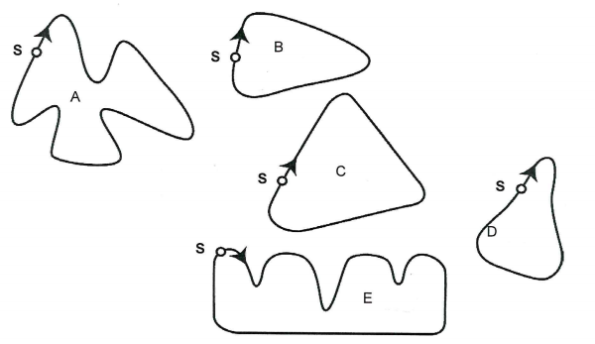
S –линия старта

